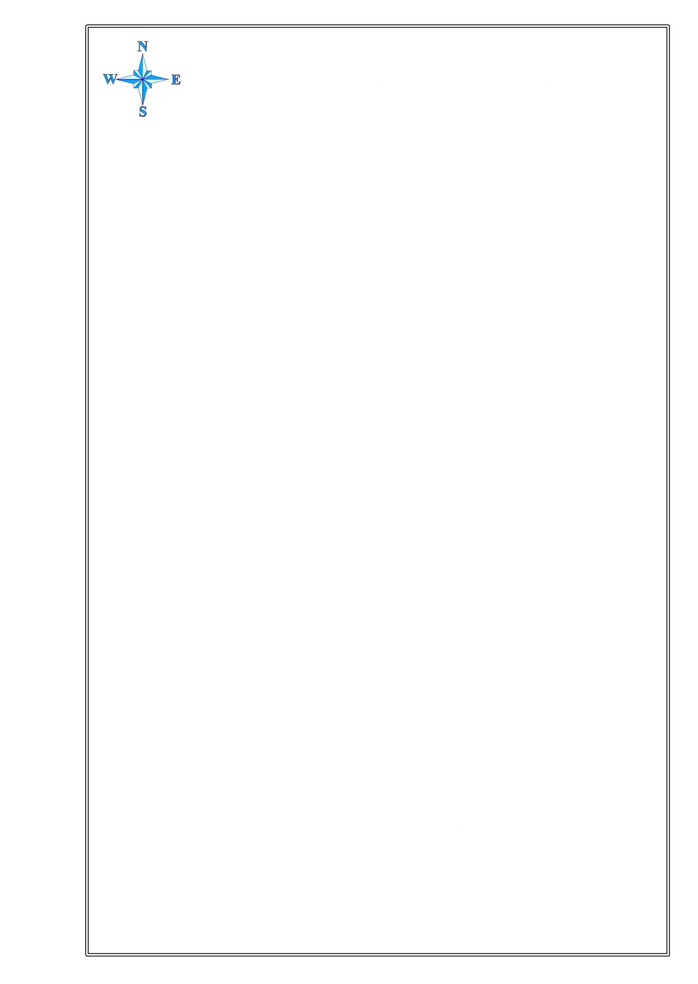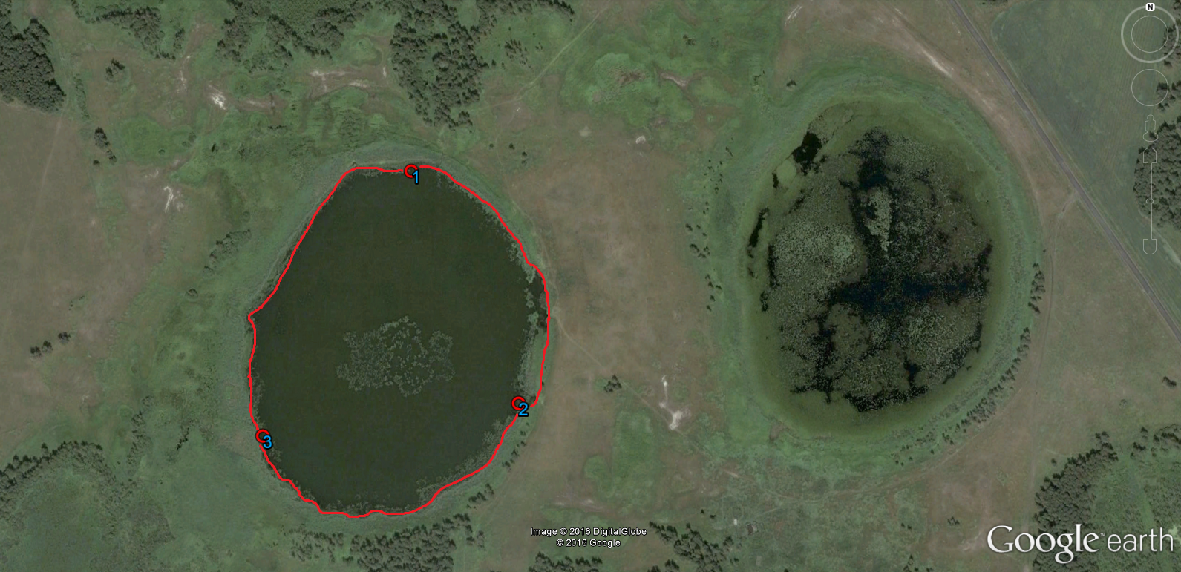

**СХЕМА ВОДНОГО ОБЪЕКТА**

*Наименование*

*водного объекта*

*Площадь, га*

*Местоположение*

*Муниципальное*

*образование*

Озеро без названия

11

6,5 км ЮВ с. Бердюжье

Бердюжский муниципальный район

*Субъект*

*РФ*

Тюменская

область

Описание границ рыбоводного участка:

- 1) 55°45'16.22"С / 68°22'58.70"В;

- 2) 55°45'5.39"С / 68°23'8.09"В;

- 3) 55°45'3.65"С / 68°22'46.92"В;

- границы рыбоводного участка определены последовательным соединением точек 1, 2 и 3 по береговой линии водного объекта.

Система координат WGS 84.

Схема №7